Основные навыки и умения ребенка перед школой
Что должен знать и уметь ребенок в 6 — 7 лет...
(как успешно готовиться к школе)

Подготовила педагог-психолог МДОУ №72
Захарова Т.Н.
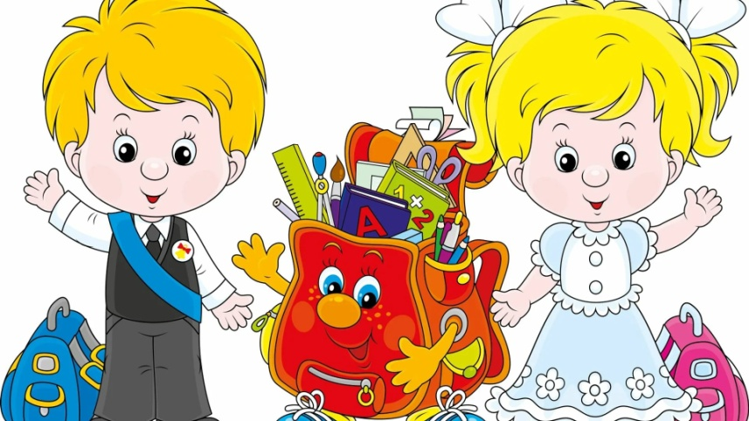
К шести - семи годам ребенок должен знать и уметь следующее:
- знать свою фамилию, имя и отчество, как зовут родителей, кем они работают, домашний адрес и телефон;
- знать, в каком городе/стране он живет, и уметь назвать другие знакомые ему страны мира;
- знать названия самых распространенных растений, животных, насекомых, уметь различать зверей, птиц и рыб, отличать диких животных от домашних, деревья от кустарников, фрукты – от ягод и овощей;
- ориентироваться во времени, знать время суток, времена года, их последовательность, сколько месяцев в году, дней в месяце, дней в неделе, часов в дне, знать
- дни недели;
- иметь представления о природных и погодных явлениях;
- знать основные цвета;
- знать понятия «право-лево»;
- знать названия популярных видов спорта, самых распространенных профессий, основные правила дорожного движения и дорожные знаки;
- названия распространенных профессий;
- имена и фамилии известных писателей, поэтов, композиторов;
- известные праздники;
- что делать в некоторых опасных ситуациях (запах газа в квартире);
- уметь вдеть нитку в иглу;
- уметь пришить пуговицу;
- уметь вымыть посуду;
- правильно вести себя за столом, в гостях;
- различать понятия «право-лево»;
- уметь рассказать о любимых занятиях;
- решать логические задачки, головоломки, ребусы;
- находить в группе предметов лишний и добавлять недостающий;
- объяснять схожесть или различия предметов;
- рассказывать события в хронологической последовательности;
- уметь сравнивать предметы;
- уметь почистить овощи (картофель, морковь);
- уметь делать несложную уборку (подмести и вымыть пол, убрать мусор);
- ухаживать за растениями;
- сохранять равновесие;
- попадать мячом в корзину;
- преодолевать несложные препятствия.
- самое главное: ответить на вопрос «зачем он идет в школу?»
Интеллектуальное развитие
В этой области ребенок должен уметь
• решать простые логические задачки, головоломки и ребусы, отгадывать загадки;
• находить лишний предмет в группе;
• добавлять в группу недостающие предметы;
• рассказывать, чем похожи или отличаются те или иные предметы;
• группировать предметы по признаку и называть его;
• восстанавливать последовательность событий (что было сначала, потом);
раскладывать картинки в правильной последовательности.
Слух, зрение, внимание, память, речь
- находить 10-15 отличий на двух похожих картинках;
- точно копировать простой узор;
- описывать по памяти картинку;
- запомнить предложение из 5-6 слов и повторить его;
- писать графические диктанты («одна клетка вверх, две клетки влево, две клетки вниз, одна клетка вправо»);
- прочитать наизусть стихотворение, рассказать сказку;
- пересказать услышанный рассказ;
- составлять рассказ по картинке
Основы математики
Математические представления
- Количественный и порядковый счет в пределах 10 (от любого числа):уметь считать от 1 до 10 и обратно, восстанавливать числовой ряд, в котором пропущены некоторые числа;
- Знание цифр от 0 до 9.
- Уравнивание неравных групп предметов (сколько нужно прибавить, отнять, чтобы было поровну).
- Знание геометрических форм: круг, овал, квадрат, прямоугольник, треугольник.
- Группировка предметов по форме.
- Умение составлять и решать задачи в пределах 10 (на наглядной основе на сложение и вычитание).
- выполнять счетные операции в пределах десяти, увеличивать/уменьшать количество предметов «на один», «на два»;
- знать понятия «больше-меньше-поровну»;
- уметь сравнивать предметы по длине, ширине и высоте;
- уметь поделить предмет на две/три/четыре равные части.
Представления величины и пространства
- Умение измерять, сравнивать длину, ширину, высоту предмета с помощью условной мерки.
- Делить круг, квадрат на 2,4 равные части.
- Раскладывать предметы в возрастающей или убывающей последовательности (матрешки, детали пирамидки).
- Разбираться в понятиях: большой, меньше, еще меньше (и в обратном порядке), широкий, узкий, длинный, короткий, высокий, низкий.
- Ориентироваться в пространстве: вперед, назад, вправо, влево, близко, далеко, низко, высоко, между, за, перед, в, над, под, на.
Временные представления
- Чередование частей суток: утро, день, вечер, ночь.
- Последовательность: вчера, сегодня, завтра.
- Смена времен года: весна, лето, осень, зима.
- Последовательность дней недели: от понедельника до воскресенья.
Чтение
Важно, чтобы ребенок:
  - отличал буквы от звуков, гласные от согласных;
  - мог найти нужную букву в начале, середине и конце слова;
  - подбирал слова на заданную букву;
  - делил слово на слоги;
  - читал предложения из 4-5 слов и понимал прочитанное.
Навыки письма
Для успешного начала учебы в школе требуется:
  - правильно держать ручку и карандаш в руке;
  - проводить непрерывные прямые, волнистые, ломаные линии;
  - обводить по контуру рисунок, не отрывая карандаша от бумаги;
  - уметь рисовать по клеточкам и точкам; уметь дорисовать отсутствующую половину симметричного рисунка;
  - копировать с образца геометрические фигуры;
  - уметь продолжить штриховку рисунка;
  - уметь аккуратно закрашивать рисунок, не выходя за контуры....
Беседы обо всем (например)
- Твои любимые игры, занятия?
- Как послать письмо в другой город?
- Правила пешеходов — как надо переходить улицу?
- Какую работу выполняешь дома, в детском саду?
- Расскажи о продуктах питания: их покупка, правила приготовления блюд (мыть, чистить, крошить, варить, тушить, жарить, запекать) на основе личного опыта, наблюдений.
- Как можно улучшить человеку настроение?
- Какие профессии бывают в театре? (Актер, костюмер, декоратор, режиссер.)
- Что такое музей?
- Какая бывает погода?

